2019
部门决算公开文本

2019 年度部门决算公开文本

怀来县东花园镇人民政府二〇二〇年八月

目 录

第一部分 部门概况一、部门职责
二、机构设置
第二部分 2019 年部门决算情况说明一、收入支出决算总体情况说明二、收入决算情况说明
三、支出决算情况说明
四、财政拨款收入支出决算总体情况说明
五、一般公共预算“三公”经费支出决算情况说明六、预算绩效情况说明
七、其他重要事项的说明第三部分 名词解释
第四部分 2019 年度部门决算报表



第一部分 部门概况

一、部门职责
怀来县东花园镇人民政府地处县城东南部，镇党委下设 21
个基层党组织，在县委、县政府指引下，行使以下职责：
（一）拟订并组织实施全镇国民经济和社会发展战略、中长期规划和年度计划；统筹协调经济社会发展，研究分析经济形势， 提出全镇国民经济发展和优化经济结构的目标、政策；提出综合运用各种经济手段和政策的建议；受镇政府委托向镇人大提交国民经济和社会发展计划的报告。
（二）搞好对国家宏观调控政策及产业政策的研究，结合我镇实际，提出经济和社会发展的战略重点及宏观政策措施建议， 推进全县产业布局结构的战略性调整和升级，指导经济和社会事业健康发展。
（三）研究提出全社会固定资产投资规模，规划重大项目和生产力布局；安排好各类财政性建设资金；进一步深化投资体制 改革，做好项目的审批、核准、备案工作及重大项目的跑办和各 类资金的争取工作。
（四）做好人口和计划生育、科学技术、教育、文化、卫生、 就业及社会服务、社会保障等社会事业和农村生产生活设施、城镇基础设施等公共基础性建设与国民经济发展的衔接平衡，协调解决社会事业发展的重大问题。

（五）推进可持续发展战略，研究拟订资源节约、综合利用规划，指导做好资源利用、循环经济、环保产业等工作。
（六）承担规划重大建设项目和生产力布局的责任；拟订全社会固定资产投资总规模和投资结构的调控目标、政策及措施， 衔接平衡需要安排政府投资和涉及重大建设项目的专项规划；安排国家、省、市、县拨款的建设项目，省、市重点建设项目、重点产业支撑项目；按规定权限审批、核准、备案、审核重大建设项目；指导和监督政策性贷款的使用方向，引导民间资金用于固定资产投资的方向；组织开展对重点建设项目和国家、省、市财政出资建设项目稽察；指导工程咨询业发展。
（七）负责全镇各类项目的日常管理工作，做好项目谋划、筛选、申报和建设过程中的督导、稽查、招投标管理工作；负责项目建设的考核工作；搞好项目库建设与管理。
（八）承担组织编制主体功能区规划并协调实施和进行监测评估的责任；研究提出区域经济协调发展、加快城镇化发展的战 略和政策建议；负责区域经济合作的统筹协调和指导。
（九）承担全镇重要商品总量平衡和宏观调控的责任；编制重要农产品、工业品和原材料进出口总量计划并监督执行，根据 经济运行情况对进出口总量计划进行调整。
（十）承办县政府交办的其他事项。

二、机构设置
从决算编报单位构成看，纳入 2019 年度本部门决算汇编范围的独立核算单位（以下简称“单位”）共 个，具体情况如下：
序号 | 单位名称 | 单位基本性质 | 经费形式
1 | 怀来县东花园镇人民政府 | 行政单位 | 财政拨款
2
3
…… | ……………


第二部分
2019 年部门决算情况说明

一、收入支出决算总体情况说明
本部门 2019 年度收入总计（含结转和结余）968 万元，支出总计 910.14 万元。与 2018 年度决算相比，收入增加 207.85 万元，增长 27.34%，主要原因是人员工资上调，养老保险、医疗、公积金等缴费数额增加；支出增加 149.99 万元，增长19.73%，主要原因是人员经费支出增加。
二、收入决算情况说明
本部门 2019 年度本年收入合计 968 万元，其中：财政拨款
收入 968 万元，占 100%；事业收入 0 万元；经营收入 0 万元 %；
其他收入 0 万元。如图所示：
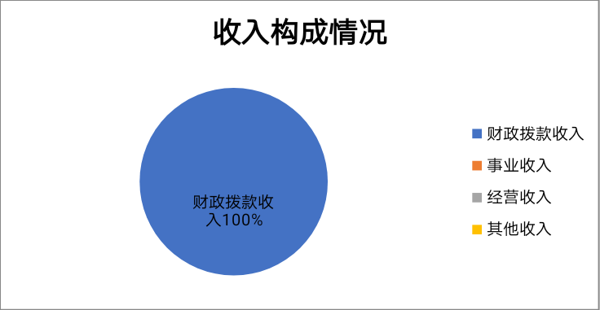

图 1：收入构成情况三、支出决算情况说明
本部门 2019 年度本年支出合计 910.14 万元，其中：基本

支出 441.65 万元，占 78.08%；项目支出 199.5 万元，占 21.92%；经营支出 0 万元，占 0%。如图所示
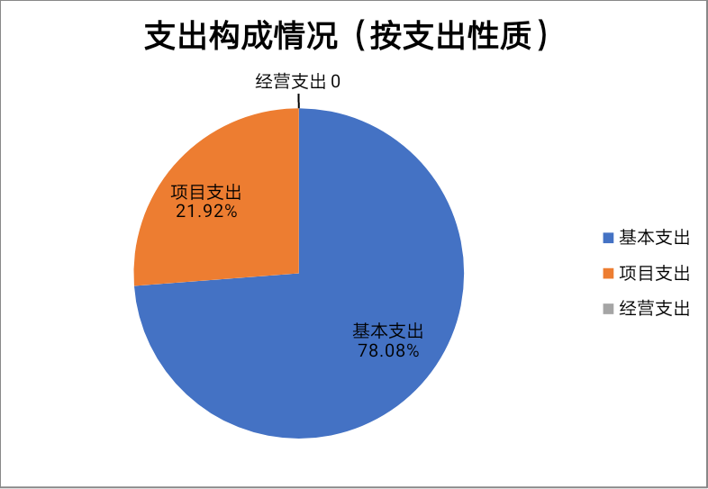
图 2：支出构成情况（按支出性质）

四、财政拨款收入支出决算总体情况说明
（一）财政拨款收支与 2018 年度决算对比情况
本部门 2019 年度财政拨款本年收入 968 万元,比 2018 年度增加 207.85 万元，增长 27.34%，主要是人员工资上调，养老保险、医疗、公积金等缴费数额增加；本年支出 910.14 万元，增加 149.99 万元，增长 19.73%，主要原因是人员经费支出增加。

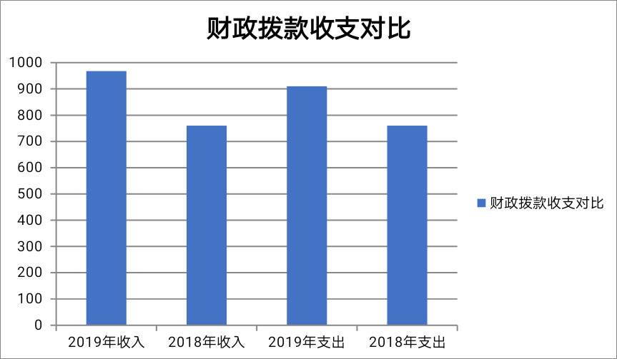

图 3 ：2019 年财政拨款收支与 2018 年度决算对比情况

（二）财政拨款收支与年初预算数对比情况
本部门 2019 年度财政拨款本年收入 968 万元，完成年初预算的 106.7%（如图 5）,比年初预算增加 60.77 万元，决算数大于预算数主要原因是人员工资上调，养老保险、医疗、公积金等缴费数额增加,人员经费支出增加。具体情况如下：

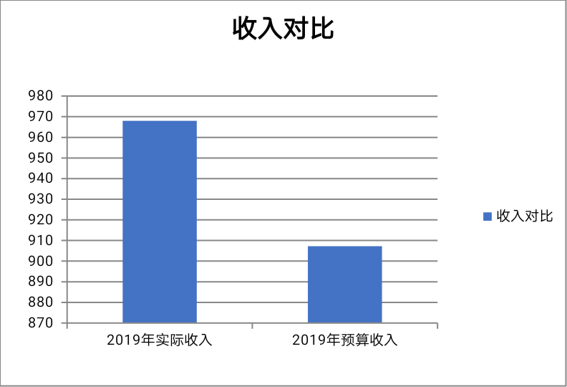

图 5：财政拨款收支与年初预算数对比情况

（三）财政拨款支出决算结构情况。
2019 年度财政拨款支出 910.14 万元，主要用于以下方面
一般公共服务（类）支出 661.48 万元，占 72.68% ，农林水支
出 216.16 万元，占 23.75%；灾害防治及应急管理支出 32.5 万元，占 3.57%。

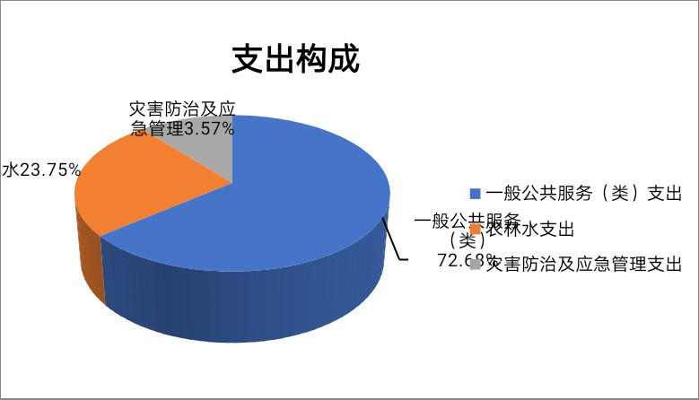

图 6：财政拨款支出决算结构（按功能分类）

（四）一般公共预算基本支出决算情况说明
2019 年度财政拨款基本支出 710.64 万元，其中：人员经
费 456.74 万元，主要包括基本工资、津贴补贴、奖金、机关事业单位基本养老保险缴费、职业年金缴费、职工基本医疗保险缴 费、住房公积金、其他社会保障缴费、退休费；公用经费 253.90 万元，主要包括办公费、印刷费、手续费、 水费、电费、邮电费、差旅费、维修（护）费、会议费、公务接待费、劳务费。

五、一般公共预算“三公” 经费支出决算情况说明
本部门 2019 年度“三公”经费支出共计 0 万元,具体情况如下：

（一）因公出国（境）费支出 0 万元。
（二）公务用车购置及运行维护费支出 0 万元。0

（三）公务接待费支出 0 万元。六、预算绩效情况说明

预算绩效管理工作开展情况。
根据预算绩效管理要求，本部门组织对 2019 年度一般公共
预算项目支出全面开展绩效自评，本部门共涉及 1 个项目，为对
村民委员会和村党支部的补助，共涉及资金 199.5 万元，占一般公共预算支出总额的 21.92%。对村民委员会和村党支部的补助主要用于村干部工资、保险以及村级办公费。部门组织对项目开 展了部门评价，从评价情况来看，项目较好的完成了年度工作目 标。

部门决算中项目绩效自评结果。
总体绩效目标：按时发放村干部工资，缴纳村干部保险， 完成县级下达的各项目标任务,大力发展全镇经济,优化产业结构,增加农民收入,完成辖区新农村建设任务,抓好基层党建工作,抓好农村基础设施建设,改善农村生活环境,搞好森林防火,严格控制秸秆焚烧,治理大气污染,处理好信访接待工作,防止群体上访事件的发生,保护农民合法权益,宣传和及时兑现党的各项惠农政策,帮扶贫困户搞好脱贫工作。
职责分类绩效目标：加强基层组织建设,提升服务水平;优 化产业结构,提高农产品质量和产量,增加农民收入;促进新农 村建设,抓好农村贫困人口早日脱贫;搞好大气防治工作,加快

秸秆利用和转化,大力抓好森林防火和秸秆禁烧工作,保证奥 运廊道和北京周边空气清新;保证党的各项惠农政策及时落实到位;加强农村土地管理,依法办事;做好信访稳定工作,处理好 农村热点难点问题,保护农民合法利益和权益;高标准严要求， 全面完成各项工作任务。
七、其他重要事项的说明

（一）机关运行经费情况
本部门 2019 年度机关运行经费支出 253.90 万元，比 2018
年度增加 86.55 万元，提高 51.72%。主要原因是委员业务费 83
万元用于商业街卫生清理。

（二）政府采购情况
本部门 2019 年度政府采购支出总额 8.983 万元，从采购类
型来看，政府采购货物支出 8.983 万元、政府采购工程支出 0
万元、政府采购服务支出 0 万元。授予中小企业合同金 8.983
万元，其中授予小微企业合同金额 8.983 万元，占政府采购支出总额的 100%。

（三）国有资产占用情况
截至 2019 年 12 月 31 日，资产管理系统共登记车辆 7 辆， 与上年相同，公车改革全部停运。在用公车一辆，资产管理由县公车补统一管理。
单位价值 50 万元以上通用设备 0 台（套），单位价值 100

万元以上专用设备 0 台。

（四）其他需要说明的情况
由于决算公开表格中金额数值应当保留两位小数，公开数据为四舍五入计算结果，个别数据合计项与分项之和存在小数点后 差额，特此说明。



第三部分 相关名词解释

（一）财政拨款收入：本年度从本级财政部门取得的财政拨款，包括一般公共预算财政拨款和政府性基金预算财政拨款。
（二）事业收入：指事业单位开展专业业务活动及辅助活动
所取得的收入。
（三）其他收入：指除上述“财政拨款收入”“事业收入”“经营 收入”等以外的收入。
（四）用事业基金弥补收支差额：指事业单位在用当年的“财
政拨款收入”“财政拨款结转和结余资金”“事业收入”“经营收入”“其他收入”不足以安排当年支出的情况下，使用以前年度积累的事 业基金（事业单位当年收支相抵后按国家规定提取、用于弥补以 后年度收支差额的基金）弥补本年度收支缺口的资金。
（五）年初结转和结余：指以前年度尚未完成、结转到本年
仍按原规定用途继续使用的资金，或项目已完成等产生的结余资 金。
（六）结余分配：指事业单位按照事业单位会计制度的规定
从非财政补助结余中分配的事业基金和职工福利基金等。
（七）年末结转和结余：指单位按有关规定结转到下年或以后年度继续使用的资金，或项目已完成等产生的结余资金。
（八）基本支出：填列单位为保障机构正常运转、完成日常
工作任务而发生的各项支出。
（九）项目支出：填列单位为完成特定的行政工作任务或事业发展目标，在基本支出之外发生的各项支出

（十）基本建设支出：填列由本级发展与改革部门集中安排的用于购置固定资产、战略性和应急性储备、土地和无形资产， 以及购建基础设施、大型修缮所发生的一般公共预算财政拨款支出，不包括政府性基金、财政专户管理资金以及各类拼盘自筹资金等。
（十一）其他资本性支出：填列由各级非发展与改革部门集
中安排的用于购置固定资产、战备性和应急性储备、土地和无形 资产，以及购建基础设施、大型修缮和财政支持企业更新改造所 发生的支出。
（十二）“三公”经费：指部门用财政拨款安排的因公出国（境）
费、公务用车购置及运行费和公务接待费。其中，因公出国（境） 费反映单位公务出国（境）的国际旅费、国外城市间交通费、住宿费、伙食费、培训费、公杂费等支出；公务用车购置及运行费反映单位公务用车购置支出（含车辆购置税、牌照费）及按规定保留的公务用车燃料费、维修费、过桥过路费、保险费、安全奖励费用等支出；公务接待费反映单位按规定开支的各类公务接待
（含外宾接待）支出。
（十三）其他交通费用：填列单位除公务用车运行维护费以外的其他交通费用。如公务交通补贴、租车费用、出租车费用， 飞机、船舶等燃料费、维修费、保险费等。
（十四）公务用车购置：填列单位公务用车车辆购置支出（含
车辆购置税、牌照费）。

（十五）其他交通工具购置：填列单位除公务用车外的其他各类交通工具（如船舶、飞机等）购置支出（含车辆购置税、牌 照费）。
（十六）机关运行经费：指为保障行政单位（包括参照公务
员法管理的事业单位）运行用于购买货物和服务的各项资金，包 括办公及印刷费、邮电费、差旅费、会议费、福利费、日常维修 费、专用材料以及一般设备购置费、办公用房水电费、办公用房取暖费、办公用房物业管理费、公务用车运行维护费以及其他费 用。
（十七）经费形式:按照经费来源，可分为财政拨款、财政性资
金基本保证、财政性资金定额或定项补助、财政性资金零补助四 类。



第四部分
2019 年度部门决算报表

收入支出决算总表

部门：河北省张家口市怀来县东花园镇人民政府

公开 01 表金额单位：
元

收入 |  |  | 支出
项目 | 行次 | 金额 | 项目 | 行次 | 金额
栏次 |  | 1 | 栏次 |  | 2
一、一般公共预算财政  拨款收入 | 1 | 968.00 | 一、一般公共服务支出 | 29 | 661.484
二、政府性基金预算财  政拨款收入 | 2 |  | 二、外交支出 | 30
三、上级补助收入 | 3 |  | 三、国防支出 | 31
四、事业收入 | 4 |  | 四、公共安全支出 | 32
五、经营收入 | 5 |  | 五、教育支出 | 33
六、附属单位上缴收入 | 6 |  | 六、科学技术支出 | 34
七、其他收入 | 7 |  | 七、文化旅游体育与传媒支出 | 35
 | 8 |  | 八、社会保障和就业支出 | 36
 | 9 |  | 九、卫生健康支出 | 37
 | 10 |  | 十、节能环保支出 | 38
 | 11 |  | 十一、城乡社区支出 | 39
 | 12 |  | 十二、农林水支出 | 40 | 216.16
 | 13 |  | 十三、交通运输支出 | 41
 | 14 |  | 十四、资源勘探信息等支出 | 42
 | 15 |  | 十五、商业服务业等支出 | 43
 | 16 |  | 十六、金融支出 | 44
 | 17 |  | 十七、援助其他地区支出 | 45
 | 18 |  | 十八、自然资源海洋气象等支出 | 46
 | 19 |  | 十九、住房保障支出 | 47
 | 20 |  | 二十、粮油物资储备支出 | 48
 | 21 |  | 二十一、灾害防治及应急管理支  出 | 49 | 32.5
 | 22 |  | 二十二、其他支出 | 50
 | 23 |  | 二十四、债务付息支出 | 51
本年收入合计 | 24 | 968.00 | 本年支出合计 | 52 | 910.14
用事业基金弥补收支差  额 | 25 |  | 结余分配 | 53
年初结转和结余 | 26 |  | 年末结转和结余 | 54 | 57.861
 | 27 |  |  | 55
总计 | 28 | 968.00 | 总计 | 56 | 968.00

注：本表反映部门本年度的总收支和年末结转结余情况。

收入决算表

公开 02 表

部门：河北省张家口市怀来县东花园镇人民政府 金额单位：元
项目 |  | 本年收入合计 | 财政拨款收入 | 上级补助收入 | 事业收入 | 经营收入 | 附属单位上缴收入 | 其他收入
功能分类科目编码 | 科目名称
栏次 |  | 1 | 2 | 3 | 4 | 5 | 6 | 7
合计 |  | 9,680,000.00 | 9,680,000.00
201 | 一般公共服务支出 | 6,718,900.00 | 6,718,900.00
20103 | 政府办公厅（室）及相关机  构事务 | 6,718,900.00 | 6,718,900.00
201030  1 | 行政运行 | 6,718,900.00 | 6,718,900.00
212 | 城乡社区支出
21208 | 国有土地使用权出让收入及对应专项债务收入安排  的支出
212080  1 | 征地和拆迁补偿支出
213 | 农林水支出 | 2,636,100.00 | 2,636,100.00
21303 | 水利 | 50,000.00 | 50,000.00
213031  4 | 防汛 | 50,000.00 | 50,000.00
21307 | 农村综合改革 | 2,586,100.00 | 2,586,100.00
213070  5 | 对村民委员会和村党支部  的补助 | 2,086,100.00 | 2,086,100.00
213079  9 | 其他农村综合改革支出 | 500,000.00 | 500,000.00
224 | 灾害防治及应急管理支出 | 325,000.00 | 325,000.00
22403 | 森林消防事务 | 275,000.00 | 275,000.00
224030  4 | 森林消防应急救援 | 275,000.00 | 275,000.00

22406 | 自然灾害防治 | 50,000.00 | 50,000.00
224060  2 | 森林草原防灾减灾 | 50,000.00 | 50,000.00
注：本表反映部门本年度取得的各项收入情况。

支出决算表

公开 03 表

部门：河北省张家口市怀来县东花园镇人民政府 金额单位：元
项目 |  | 本年支出合计 | 基本支出 | 项目支出 | 上缴上级支出 | 经营支出 | 对附属单位补助支出
功能分类科目编码 | 科目名称
栏次 |  | 1 | 2 | 3 | 4 | 5 | 6
合计 |  | 9,101,428.00 | 7,106,428.00 | 1,995,000.00
201 | 一般公共服务支出 | 6,614,828.00 | 6,614,828.00
20103 | 政府办公厅（室）  及相关机构事务 | 6,614,828.00 | 6,614,828.00
201030  1 | 行政运行 | 6,614,828.00 | 6,614,828.00
213 | 农林水支出 | 2161600.00 | 166,600.00 | 1,995,000.00
21303 | 水利 | 37,000.00 | 37,000.00
213031  4 | 防汛 | 37,000.00 | 37,000.00
21307 | 农村综合改革 | 2,161,600.00 | 2,161,600.00 | 1,995,000.00
213070  5 | 对村民委员会和村  党支部的补助 | 2,161,600.00 | 2,161,600.00 | 1,995,000.00
213079  9 | 其他农村综合改革  支出 | 129,600.00 | 129,600.00
224 | 灾害防治及应急管  理支出 | 325,000.00 | 325,000.00
22403 | 森林消防事务 | 275,000.00 | 275,000.00
224030  4 | 森林消防应急救援 | 275,000.00 | 275,000.00
22406 | 自然灾害防治 | 50,000.00 | 50,000.00
224060  2 | 森林草原防灾减灾 | 50,000.00 | 50,000.00
注：本表反映部门本年度各项支出情况。

财政拨款收入支出决算总表

公开 04 表

部门：河北省张家口市怀来县东花园镇人民政府 金额单位：元
收 入 |  |  | 支 出
项目 | 行次 | 金额 | 项目 | 行次 | 合计 | 一般公共预算财政拨款 | 政府性基金预算财政拨款
栏次 |  | 1 | 栏次 |  | 2 | 3 | 4
一、一般公共预算财政拨款 | 1 | 9,680,000.00 | 一、一般公共服务支出 | 30 | 6,614,828.00 | 6,614,828.00
二、政府性基金预算财政拨款 | 2 |  | 二、外交支出 | 31
 | 3 |  | 三、国防支出 | 32
 | 4 |  | 四、公共安全支出 | 33
 | 5 |  | 五、教育支出 | 34
 | 6 |  | 六、科学技术支出 | 35
 | 7 |  | 七、文化旅游体育与传媒支出 | 36
 | 8 |  | 八、社会保障和就业支出 | 37
 | 9 |  | 九、卫生健康支出 | 38
 | 10 |  | 十、节能环保支出 | 39
 | 11 |  | 十一、城乡社区支出 | 40
 | 12 |  | 十二、农林水支出 | 41 | 2,124,600.00 | 2,124,600.00
 | 13 |  | 十三、交通运输支出 | 42
 | 14 |  | 十四、资源勘探信息等支出 | 43
 | 15 |  | 十五、商业服务业等支出 | 44
 | 16 |  | 十六、金融支出 | 45
 | 17 |  | 十七、援助其他地区支出 | 46
 | 18 |  | 十八、自然资源海洋气象等支出 | 47
 | 19 |  | 十九、住房保障支出 | 48
 | 20 |  | 二十、粮油物资储备支出 | 49
 | 21 |  | 二十一、灾害防治及应急管理支出 | 50 | 325,000.00 | 325,000.00
 | 22 |  | 二十二、其他支出 | 51

 | 23 |  | 二十四、债务付息支出 | 52
本年收入合计 | 24 | 9,680,000.00 | 本年支出合计 | 53
年初财政拨款结转和结余 | 25 |  | 年末财政拨款结转和结余 | 54 | 578,572..00 | 578,572..00
一、一般公共预算财政拨款 | 26 |  |  | 55
二、政府性基金预算财政拨款 | 27 |  |  | 56
 | 28 |  |  | 57
总计 | 29 | 9,680,000.00 | 总计 | 58 | 9,680,000.00 | 9,680,000.00
注：本表反映部门本年度一般公共预算财政拨款和政府性基金预算财政拨款的总收支和年末结转结余情况。

一般公共预算财政拨款支出决算表

公开 05 表

部门：河北省张家口市怀来县东花园镇人民政府 金额单位：元
项目 |  | 本年支出
功能分类科目  编码 | 科目名称 | 小计 | 基本支出 | 项目支出
栏次 |  | 1 | 2 | 3
合计 |  | 9,101,428.00 | 7,106,428.00 | 1,995,000.00
201 | 一般公共服务支出 | 6,614,828.00 | 6,614,828.00
20103 | 政府办公厅（室）及相关机构事务 | 6,614,828.00 | 6,614,828.00
201030  1 | 行政运行 | 8,614,828.00 | 8,614,828.00
213 | 农林水支出 | 2,161,600.00 | 129,600.00 | 1,995,000.00
21303 | 水利 | 37,000.00 | 37,000.00
213031  4 | 防汛 | 37,000.00 | 37,000.00
21307 | 农村综合改革 | 2,124,600.00 | 129,600.00 | 1,995,000.00
213070  5 | 对村民委员会和村党支部的补助 | 1,995,000.00 |  | 1,995,000.00
213079  9 | 其他农村综合改革支出 | 129,600.00 | 129,600.00
224 | 灾害防治及应急管理支出 | 325,000.00 | 325,000.00
22403 | 森林消防事务 | 275,000.00 | 275,000.00
224030  4 | 森林消防应急救援 | 275,000.00 | 275,000.00
22406 | 自然灾害防治 | 50,000.00 | 50,000.00
224060  2 | 森林草原防灾减灾 | 50,000.00 | 50,000.00
注：本表反映部门本年度一般公共预算财政拨款支出情况。

一般公共预算财政拨款基本支出决算表

公开 06 表

部门：河北省张家口市怀来县东花园镇人民政府 金额单位：元
人员经费 |  |  | 公用经费
科目  编码 | 科目名称 | 决算数 | 科目  编码 | 科目名称 | 决算数 | 科目  编码 | 科目名称 | 决算数
301 | 工资福利支出 | 4,139,257.48 | 302 | 商品和服务支出 | 2,538,995.52 | 307 | 债务利息及费用支  出
3010  1 | 基本工资 | 1,433,817.70 | 3020  1 | 办公费 | 252,080.98 | 3070  1 | 国内债务付息
3010  2 | 津贴补贴 | 919,343.00 | 3020  2 | 印刷费 |  | 3070  2 | 国外债务付息
3010  3 | 奖金 | 339,530.25 | 3020  3 | 咨询费 |  | 310 | 资本性支出
3010  6 | 伙食补助费 |  | 3020  4 | 手续费 | 2,556.52 | 3100  1 | 房屋建筑物购建
3010  7 | 绩效工资 | 78,926.00 | 3020  5 | 水费 |  | 3100  2 | 办公设备购置
3010  8 | 机关事业单位基  本养老保险缴费 | 939,877.53 | 3020  6 | 电费 | 97,509.29 | 3100  3 | 专用设备购置
3010  9 | 职业年金缴费 |  | 3020  7 | 邮电费 | 106,800.00 | 3100  5 | 基础设施建设
3011  0 | 职工基本医疗保  险缴费 | 178,023.76 | 3020  8 | 取暖费 | 41,748.50 | 3100  6 | 大型修缮
3011  1 | 公务员医疗补助  缴费 |  | 3020  9 | 物业管理费 |  | 3100  7 | 信息网络及软件  购置更新
3011 | 其他社会保障缴 | 9,715.84 | 3021 | 差旅费  - 25 | 63,617.00  - | 3100 | 物资储备

2 | 费 |  | 1 |  |  | 8
3011  3 | 住房公积金 | 240,023.40 | 3021  2 | 因公出国（境）  费用 |  | 3100  9 | 土地补偿
3011  4 | 医疗费 |  | 3021  3 | 维修（护）费 |  | 3101  0 | 安置补助
3019  9 | 其他工资福利支  出 |  | 3021  4 | 租赁费 | 230,600.00 | 3101  1 | 地上附着物和青  苗补偿
303 | 对个人和家庭的补  助 | 428,175.00 | 3021  5 | 会议费 |  | 3101  2 | 拆迁补偿
3030  1 | 离休费 |  | 3021  6 | 培训费 |  | 3101  3 | 公务用车购置
3030  2 | 退休费 | 289,937.00 |  | 公务接待费 |  | 3101  9 | 其他交通工具购  置
3030  3 | 退职（役）费 |  | 3021  8 | 专用材料费 | 210,878.00 | 3102  1 | 文物和陈列品购  置
3030  4 | 抚恤金 |  | 3022  4 | 被装购置费 |  | 3102  2 | 无形资产购置
3030  5 | 生活补助 | 136,678.00 | 3022  5 | 专用燃料费 |  | 3109  9 | 其他资本性支出
3030  6 | 救济费 |  | 3022  6 | 劳务费 | 447,155.73 | 399 | 其他支出
3030  7 | 医疗费补助 |  | 3022  7 | 委托业务费 | 830,000.00 | 3990  6 | 赠与
3030  8 | 助学金 |  | 3022  8 | 工会经费 |  | 3990  7 | 国家赔偿费用支  出
3030  9 | 奖励金 | 1,560.00 | 3022  9 | 福利费 |  | 3990  8 | 对民间非营利组织和群众性自治组  织补贴
3031  0 | 个人农业生产补  贴 |  | 3023  1 | 公务用车运行  维护费 |  | 3999  9 | 其他支出
3039  9 | 其他对个人和家  庭的补助 |  | 3023  9 | 其他交通费用 | 256,050.00
 |  |  | 3024  0 | 税金及附加费  用
 |  |  | 3029  9 | 其他商品和服  务支出
人员经费合计 |  | 4,567,432.48 | 公用经费合计 |  |  |  |  | 2,538,995.52
注：本表反映部门本年度一般公共预算财政拨款基本支出明细情况。

一般公共预算财政拨款“三公”经费支出决算表

部门：河北省张家口市怀来县东花园镇人民政府

公开 07 表金额单位：
元

预算数 |  |  |  |  |  | 决算数
合计 | 因公出国（境） 费 | 公务用车购置及运行费 |  |  | 公务接待费 | 合计 | 因公出国（境） 费 | 公务用车购置及运行费 |  |  | 公务接待费
合计 | 因公出国（境） 费 | 小计 | 公务用车购置费 | 公务用车运行费 | 公务接待费 | 合计 | 因公出国（境） 费 | 小计 | 公务用车购置费 | 公务用车运行费 | 公务接待费

1 | 2 | 3 | 4 | 5 | 6 | 7 | 8 | 9 | 1  0 | 1  1 | 12
0 |  |  |  |  | 0 | 0 |  |  |  |  | 0
注：本表反映部门本年度“三公”经费支出预决算情况。其中：预算数为“三公”经费全年预算 数，反映按规定程序调整后的预算数；决算数是包括当年一般公共预算财政拨款和以前年度 结转资金安排的实际支出。

国有资本经营预算财政拨款支出决算表
公开 09 表
部门：河北省张家口市怀来县东花园镇人民政府 金额单位：元
科目 |  | 本年支出
功能分类科目编码 | 科目名称 | 小计 | 基本支出 | 项目支出
栏次 |  | 1 | 2 | 3
合计

注：本表反映部门本年度国有资本经营预算财政拨款支出情况。本部门本年度无相关支出情况， 按要求以空表列示。

第四部分 2019 年度部门决算报表
- 30 -

